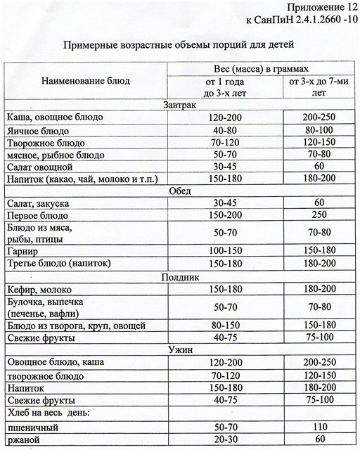

1 день понедельник
№  рец. | Наименование блюда | Объем блюд
 |  | - 3 лет | 4 – 8 лет
Завтрак
49 | Каша молочная геркулесовая | 150 | 200
57 | Кофейный напиток | 150 | 200
32 | Печенье | 50 | 70
II Завтрак
442 | Фруктовый сок | 150 | 180
Обед
89 | Рассольник со сметаной. | 150 | 250
22 | Картофельное пюре | 150 | 180
19 | Биточки мясные | 70 | 70
33 | Салат «Свеколка» | 45 | 60
59 | Компот | 150 | 180
71 | Хлеб пшеничный | 30 | 45
76 | Хлеб ржаной | 20 | 60
Полдник
434 | Молоко | 150 | 180
Ужин
26 | Рожки отварные с сыром и маслом | 150/7 | 200/10
55 | Чай с сахаром | 150 | 200
2 день вторник
№  рец. | Наименование блюда
Завтрак
189 | Каша пшённая молочная | 150 | 200
57 | Кофейный напиток | 150 | 200
71 | Хлеб пш. | 30 | 60
II Завтрак
70 | Фрукты (груша) | 50 | 75
Обед
3 | Борщ на мясном бульоне. | 150 | 250
61 | Греча отварная с сосиской | 150 | 200
75 | Помидор свежий | 45 | 60
59 | Компот | 150 | 180
71 | Хлеб пшеничный | 20 | 40
76 | Хлеб ржаной | 25 | 60
Полдник
23 | Йогурт | 150 | 150
Ужин
53 | Блины со сливочным маслом | 120/7 | 150/10
55 | Чай с сахаром | 150 | 200

3 день среда
№  рец. | Наименование блюда
Завтрак
49 | Каша молочная геркулесовая | 200 | 200
57 | Кофейный напиток | 150 | 200
4 | Хлеб пш. с маслом | 50/5 | 70/5
II Завтрак
70 | Фрукты (груша) | 75 | 100
Обед
99 | Суп гороховый на курином бульоне. | 150 | 250
22 | Картофельное пюре | 150 | 200
228 | Рыба –филе отварная | 70 | 70
33 | Огурец свежий | 45 | 60
59 | Компот | 150 | 180
71 | Хлеб пшеничный | 20 | 40
76 | Хлеб ржаной | 25 | 60
Полдник
434 | Молоко | 150 | 180
331 | Конфеты | 35 | 35
Ужин
64 | Сырники со сливочным маслом | 100/10 | 200/10
56 | Чай с лимоном | 150 | 200
4 день четверг
№ рец. | Наименование блюда
Завтрак
48 | Каша манная | 200 | 200
57 | Кофейный напиток | 150 | 200
4 | Хлеб пш. с маслом | 20 | 35
II Завтрак
442 | Сок фруктовый | 150 | 180
Обед
2 | Щи на мясном бульоне, со сметаной | 150 | 250
12 | Жаркое по домашнему. с мясом – куры | 160 | 200
1.7 | Салат огурцы , помидоры. | 45 | 60
59 | Компот из сухофруктов | 150 | 180
76 | Хлеб пшеничный | 20 | 30
75 | Хлеб ржаной | 30 | 60
Полдник
23 | Йогурт | 150 | 150
Ужин
9 | Суп молочный с вермишелью | 180 | 250
55 | Чай | 150 | 180
71 | Хлеб пш | 20 | 35

5 день пятница
№  рец. | Наименование блюда
Завтрак
47 | Каша молочная гречневая | 150 | 200
57 | Кофейный напиток с молоком | 150 | 200
4 | Хлеб пш. с маслом | 30/10 | 70/10
II Завтрак
442 | Сок фруктовый | 150 | 180
Обед
5 | Суп рыбный из консервов. | 150 | 250
29 | Рожки отварные | 150 | 180
55 | Котлета мясная | 70 | 70
27 | Салат из свежей капустный | 45 | 60
59 | Компот из сушеных фруктов | 150 | 180
75 | Хлеб пшеничный | 20 | 40
76 | Хлеб ржаной | 30 | 60
Полдник
58 | Какао с молоком | 150 | 200
Ужин
44 | Запеканка манная | 150 | 200
60 | Кисель | 150 | 200
6 день понедельник
№  рец. | Наименование блюда
Завтрак
49 | Каша молочная геркулесовая | 150 | 200
55 | Чай | 150 | 200
603 | Пряник | 30 | 30
II Завтрак
442 | Сок фруктовый | 150 | 180
Обед
8 | Суп крестьянский | 150 | 250
71 | Котлета | 70 | 70
22 | Картофельное пюре. | 120 | 150
67 | Огурец солёный . | 40 | 40
59 | Компот из сухофруктов | 150 | 180
75 | Хлеб пшеничный | 20 | 40
76 | Хлеб ржаной | 30 | 60
Полдник
434 | Молоко | 150 | 180
Ужин
55 | Чай | 150 | 180
29 | Макароны отварные с маслом | 140/5 | 180/10
14 | Сыр | 10 | 10

7 день вторник
№  рец. | Наименование блюда
Завтрак
46 | Каша молочная «Дружба» |  | 150 |  | 200
57 | Кофейный напиток |  | 150 |  | 200
4 | Хлеб пш. с маслом, |  | 30/10 |  | 70/10
II Завтрак
69 | Фрукты ( яблоко) |  | 75 |  | 100
Обед
72 | Суп картофельный с вермишелью. |  | 150 |  | 250
69/1 | Плов с мясом курицы |  | 200 |  | 230
1.7 | Салат огурцы , помидоры. |  | 45 |  | 60
59 | Компот из сушеных фруктов |  | 150 |  | 180
75 | Хлеб пшеничный |  | 20 |  | 40
76 | Хлеб ржаной |  | 30 |  | 60
Полдник
23 | Йогурт |  | 150 |  | 150
Ужин
53 | Блины с повидлом |  | 100/10 |  | 150/10
55 | Чай |  | 150 |  | 180
8 день среда
№  рец. | Наименование блюда
Завтрак
50 | Каша молочная ячневая | 150 | 200
57 | Кофейный напиток | 150 | 200
4 | Хлеб пш. с сыром | 30/10 | 70/10
II Завтрак
70 | Фрукты (груша) | 75 | 100
Обед
2 | Щи на курином бульоне со сметаной | 150 | 250
22 | Картофельное пюре | 120 | 150
54 | Тефтели | 70 | 70
18 | Огурец свежий | 45 | 60
59 | Компот | 150 | 180
71 | Хлеб пшеничный | 20 | 40
76 | Хлеб ржаной | 30 | 60
Полдник
434 | Молоко | 150 | 180
331 | Конфеты | 35 | 35
Ужин
64 | Пудинг творожный | 120 | 150
55 | Чай с сахаром | 150 | 180

9 день четверг
№  рец. | Наименование блюда
Завтрак
189 | Каша молочная рисовая | 150 | 200
57 | Кофейный напиток | 150 | 200
4 | Хлеб пш. с маслом | 30/5 | 70/10
II Завтрак
69 | Фрукты (яблоко) | 75 | 100
Обед
78 | Суп картофельный вегетарианский. | 150 | 250
34 | Капуста тушёная с мясом курицы | 200 | 250
75 | Помидор свежий | 45 | 60
59 | Компот | 150 | 180
71 | Хлеб пшеничный | 20 | 40
76 | Хлеб ржаной | 30 | 60
Полдник
23 | Йогурт | 150 | 150
Ужин
27 | Яйцо отварное | 40 | 40
51 | Булочка домашняя | 60 | 60
56 | Чай с лимоном | 150 | 200
10 день пятница
№  рец. | Наименование блюда
Завтрак
9 | Вермишель молочная | 150 | 200
57 | Кофейный напиток | 150 | 200
4 | Хлеб пш. с маслом | 30/5 | 70/10
II Завтрак
442 | Сок фруктовый | 150 | 180
Обед
3 | Борщ мясной со сметаной. | 150 | 250
22 | Картофельное пюре | 120 | 150
39 | Гуляш из мяса -куры | 70 | 70
18 | Огурец свежий | 45 | 60
59 | Компот | 150 | 180
71 | Хлеб пшеничный | 20 | 40
76 | Хлеб ржаной | 15 | 30
Полдник
58 | Какао с молоко | 150 | 200
Ужин
66 | Салат овощной | 150 | 200
56 | Чай с лимоном | 150 | 200
76 | Хлеб ржаной | 15 | 30

